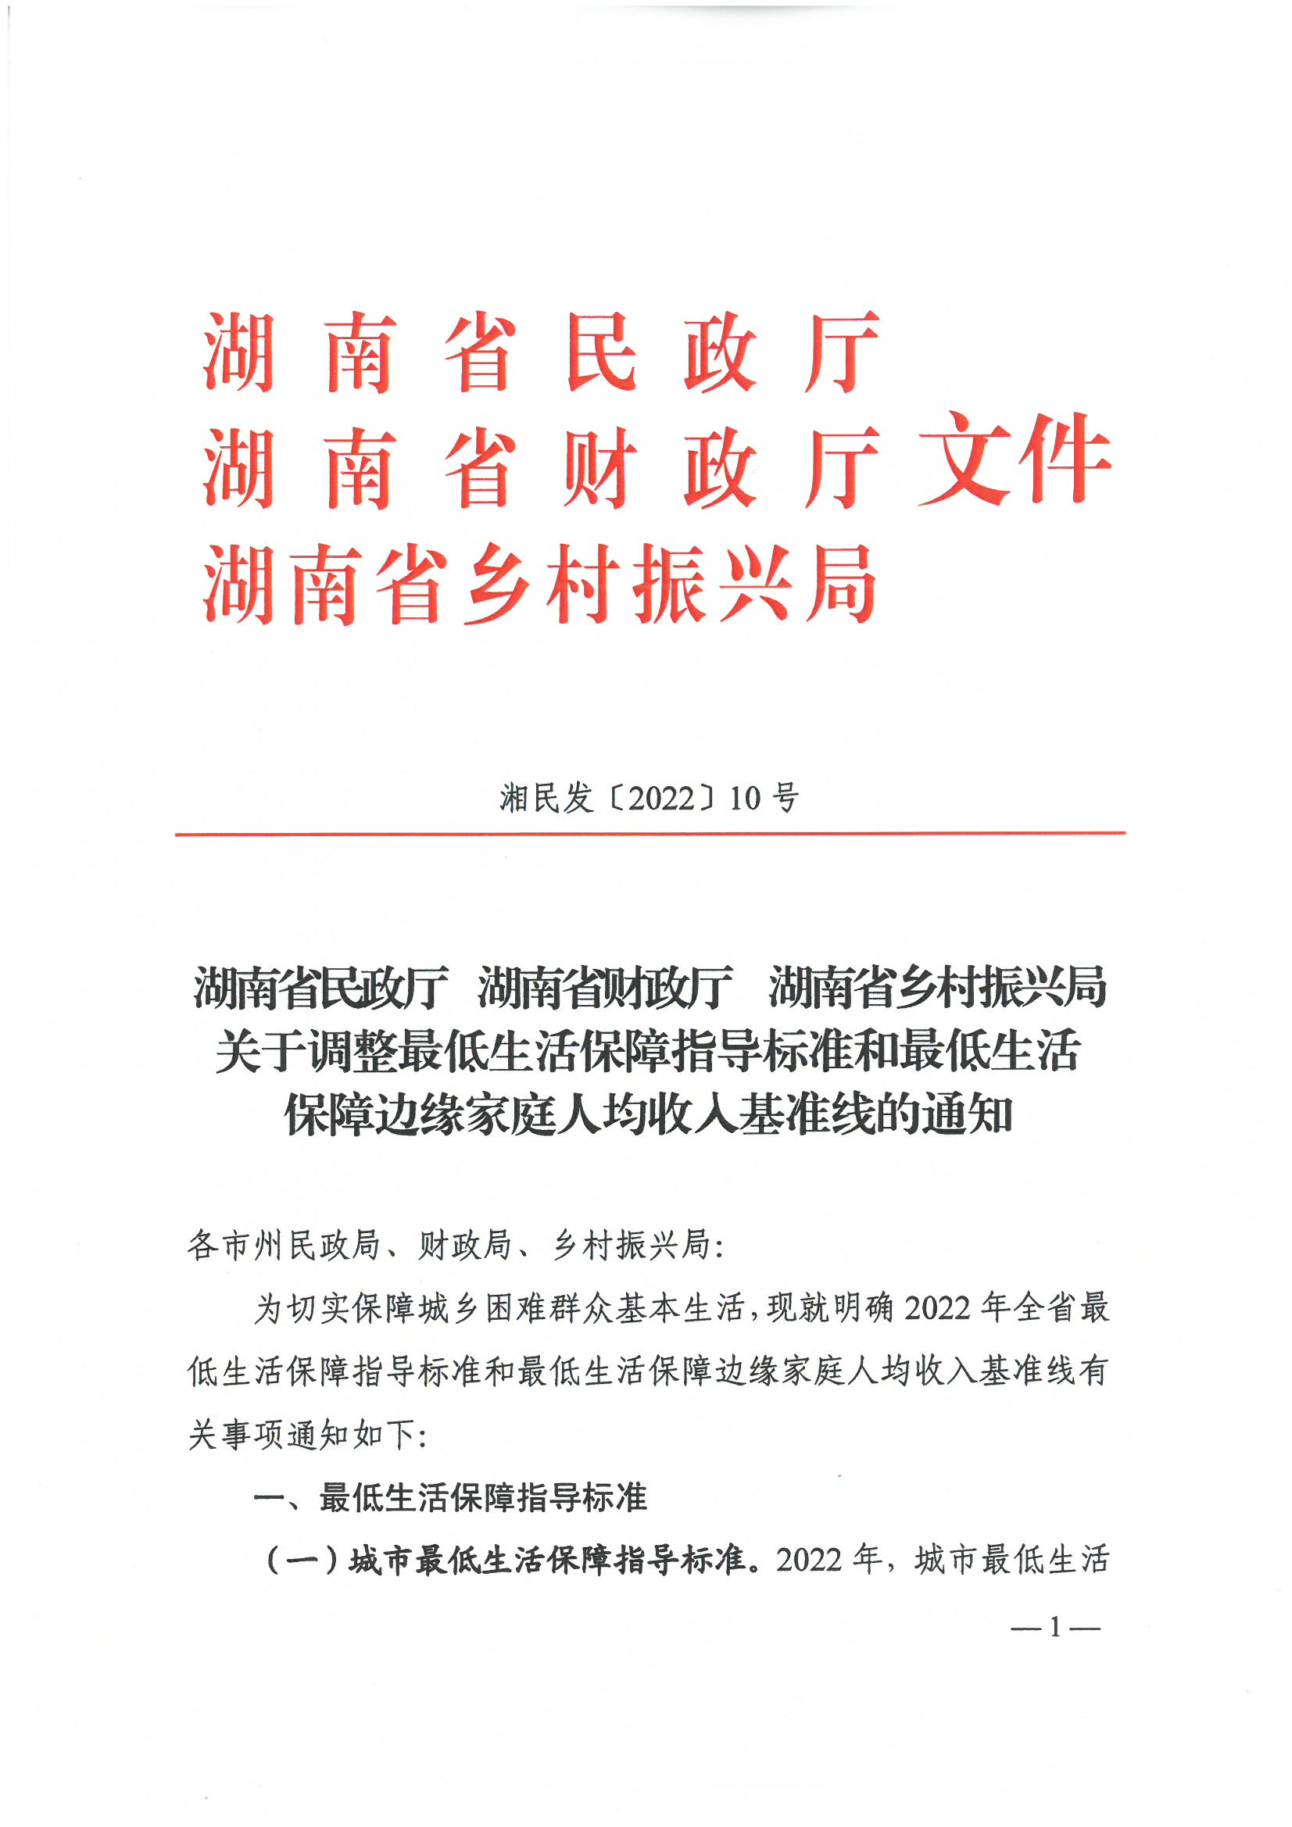
湖南省民政厅  湖南省财政厅  湖南省乡村振兴局 | 文件

湘民发〔2022〕10号

湖南省民政厅 湖南省财政厅 湖南省乡村振兴局
关于调整最低生活保障指导标准和最低生活
保障边缘家庭人均收入基准线的通知

各市州民政局、财政局、乡村振兴局：
为切实保障城乡困难群众基本生活，现就明确2022年全省最低生活保障指导标准和最低生活保障边缘家庭人均收入基准线有关事项通知如下：
一、最低生活保障指导标准
（一）城市最低生活保障指导标准。2022年，城市最低生活保障指导标准为600元/月。
（二）农村最低生活保障指导标准。2022年，农村最低生活保障指导标准为4600元/年。
市级在制定本地区低保标准时，应按照“尽力而为、量力而行”的原则，统筹考虑区县实际状况，合理制定本地区低保标准。2021年最低生活保障标准高于上述标准的地区，应当确保2022年最低生活保障标准只升不降。
- 最低生活保障边缘家庭人均收入基准线
《关于印发<湖南省低收入家庭认定及救助帮扶办法> 的通知》（湘民发〔2021〕39号）规定，最低生活保障边缘家庭人均收入基准线，按照最低生活保障指导标准的1.5倍确定。根据最低生活保障指导标准，2022年最低生活保障边缘家庭人均收入以城市900元/月，农村6900元/年为基准线。防止返贫监测对象人均纯收入基准线与农村最低生活保障边缘家庭人均收入基准线保持一致，确定为6900元/年。
最低生活保障标准高于省级最低生活保障指导标准的地区，按照当地最低生活保障标准1.5倍确定基准线。
三、执行时间
自2022年1月1日起执行。
四、工作要求
（一）提高政治站位。此次提高最低生活保障指导标准和最低生活保障边缘家庭人均收入基准线是省委省政府保障困难群众基本生活的重大举措，提高最低生活保障标准已纳入2022年度省政府重点民生实事。各级民政、财政、乡村振兴部门要高度重视、切实增强责任感和使命感，精心组织、全力抓好落实，把好事办好，确保提标工作顺利开展。
（二）精准认定对象。各级民政部门要切实加强最低生活保障和最低生活保障边缘家庭认定工作规范化管理，深入细致做好低保对象和低保边缘人口的审核确认工作，精准核算救助家庭经济状况，严格规范审核确认程序，切实做到对象的精准识别和应保尽保。各级乡村振兴部门要联合相关行业部门常态化开展防止返贫监测对象识别，并根据监测对象的风险类别、发展需要等开展针对性帮扶，切实做到“应纳尽纳、应扶尽扶”。
（三）做好资金保障。各级民政、财政部门要加强对接，共同做好资金测算，统筹使用中央和省级补助资金，积极筹措资金，提高资金使用效益，市县财政要按照提标要求和支出责任，足额安排2022年困难群众救助所需资金，切实做好资金兜底保障。
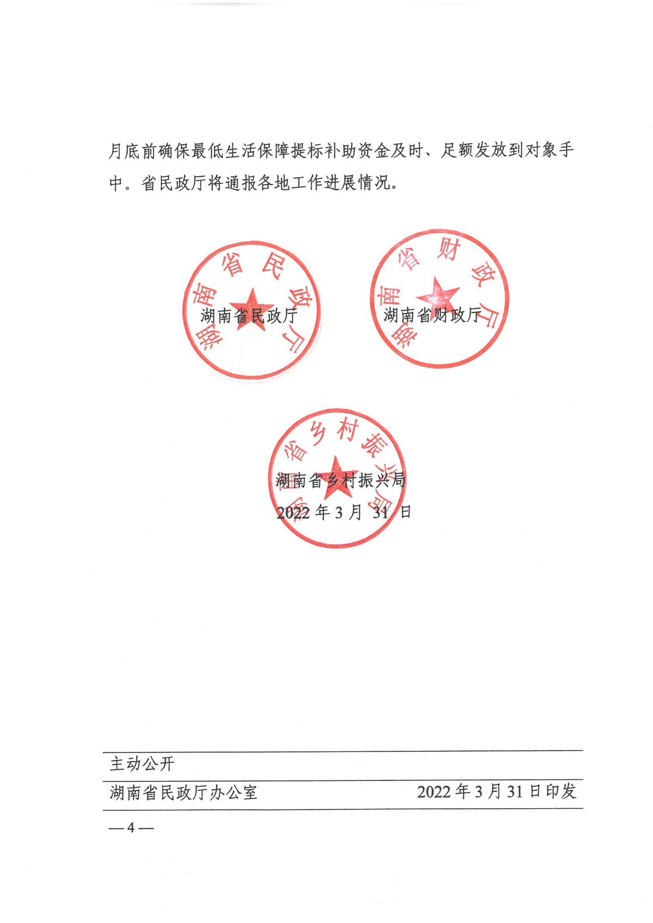
（四）抓紧组织实施。各地要加快工作进度，根据实际情况确定本地最低生活保障标准和最低生活保障边缘家庭人均收入基准线。同时，认真组织好提标资金发放工作，确保资金及时足额发放到位。各市州民政部门4月中旬前要将本地区最低生活保障标准和最低生活保障边缘家庭人均收入基准线报省民政厅备案，5月底前确保最低生活保障提标补助资金及时、足额发放到对象手中。省民政厅将通报各地工作进展情况。

湖南省民政厅 湖南省财政厅

湖南省乡村振兴局
2022年3月 31 日

主动公开
湖南省民政厅办公室 2022年3月31日印发

